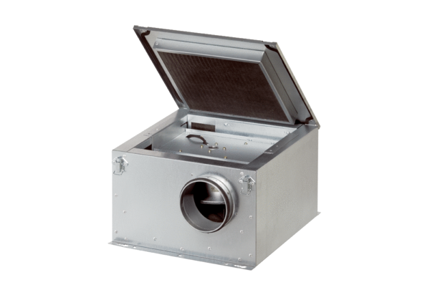Hangszigetelt szellőző doboz ESR 31-2Csomagolási egység: 1 darabVálaszték: C
Termékszám: 0080.0060Gyártó: MAICO

